Полотенцесушители: От дизайна – к комфорту
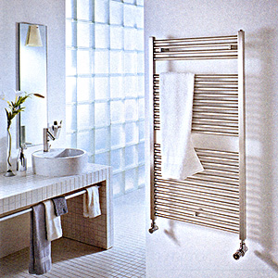
Редкий новосел при первом посещении своей новой типовой квартиры не придет в ужас от вида «штатного» полотенцесушителя в своей ванной комнате. Кривоватая петля из оцинкованной трубы особенно «радует» своим расположением. Так что вполне естественной выглядит реакция заменить этот «прибор» на изящную конструкцию современного дизайна, подходящих размеров и, главное, - с более длительным сроком службы. Ну, а уж если вы затеяли ремонт, то в этом случае сам бог велел вам обратиться к специалистам - сантехникам, ибо ничего не обойдется вам дороже, чем неверно расставленные приоритеты в сантехническом обустройстве вашего жилья. Даже небольшое по размерам помещение ванной необходимо оборудовать по максимуму удобно, практично и красиво. Поэтому если вы приступаете к ремонту квартиры или частного дома, то без совета опытных специалистов, скорее всего, не обойтись. О том, на что следует обратить особое внимание при выборе полотенцесушителя, нам рассказывает консультант Центра современных строительных технологий «Zikkurat» Мариан Тодерица.
- Скажите, Мариан, как на самом деле называется прибор, о котором мы собираемся рассказать нашим читателям? Ведь его называют и радиатором для ванной, и полотенцесушителем, и просто сушилкой.
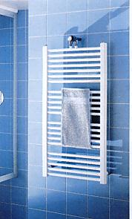
- Под радиаторами для ванных комнат, дизайн-радиаторами, полотенцесушителями и т. д., понимают простые, сложные и очень сложные, с точки зрения технических и дизайнерских решений, приборы для обогрева ванных комнат, прихожих, для сушки текстильных изделий одежды и гигиены. В дальнейшем мы будем называть их полотенцесушителями. Их удобство в отличие от традиционных радиаторов в том, что на них легко можно разместить полотенца (и не только) для сушки. Однако не стоит забывать, что полотенцесушитель также служит и для частичного обогрева помещения, причем не только ванных комнат.
- Как известно, существует три вида полотенцесушителей – водяной, электрический и комбинированный. Какой из этих трех видов предпочтительней для нашего потребителя и почему?
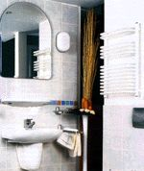
- В подавляющем большинстве городских домов подключение полотенцесушителей технически возможно только к системе горячего водоснабжения (ГВС). Однако вода, циркулирующая в системе ГВС, насыщена кислородом, поглощённым из воздуха. Кислород в сочетании с горячей водой вызывает интенсивную коррозию внутренней поверхности стальных труб, если они не имеют специального защитного покрытия. (Поэтому, систему ГВС всегда делают из оцинкованных труб). Кроме того, наличие в горячей воде кальция, железа и других примесей приводит к постепенному зарастанию полотенцесушителей этими отложениями. Эти обстоятельства являются определяющими при выборе полотенцесушителя. Именно поэтому мы предлагаем нашему потребителю комбинированные полотенцесушители марки ZPMI Gorgiel - крупнейшего в Польше производителя радиаторов для ванных комнат, экспортирующего свою продукцию в такие страны, как Германия, Бельгия, Голландия, Великобритания, Норвегия и др. Продукция этой фирмы по своим техническим характеристикам отлично подходит как для использования в автономных системах отопления с собственной водоподготовкой, так и независимо от нее. То есть можно установить данный полотенцесушитель в ванной комнате, не подключая к системе водоснабжения, при этом в него заливается специальная жидкость и вкручивается электрический ТЭН с терморегулятором. Данный полотенцесушитель будет работать от электрической сети.
- Вы упомянули о хороших технических характеристиках продукции от ZPMI Gorgiel. Не могли бы вы рассказать о них нашим читателям?
- Кроме того, что эти полотенцесушители выглядят гораздо эстетичнее старых батарей, они обладают ещё рядом преимуществ. Полотенцесушители данной марки – это дизайн-радиаторы типа «лесенка» самых разнообразных форм, с теплоотдачей от 600 Вт до 2000 Вт. Материал, из которого они приготовлены – это сталь, покрытая антикоррозийной грунтовкой, придающей ей большую прочность и продлевающей срок эксплуатации. Изделия предлагаются в трех цветовых решениях – белые, хром и хром-сатин (матовые), - идеально сочетающихся практически с любой плиткой, как светлой, так и темной.
- Что вы можете сказать о дизайне этих полотенцесушителей, ведь их ещё называют «дизайн-радиаторами»?
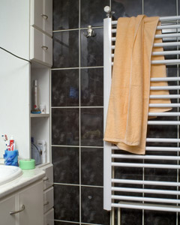
- Экономия места, выигрыш в пространстве - вот что сегодня является одним из главных аргументов при переоборудовании санузлов. Все тяжелое и громоздкое стремятся заменить современным и компактным. В этом смысле дизайн этих полотенцесушителей полностью отвечает современным тенденциям. Изогнутые трубы, по форме напоминающие тетиву натянутого лука, - это изящное решение увеличивает расстояние от стены. Полотенца, банные халаты, одежду можно удобно разместить на горизонтальных трубах. Две вертикальные трубы D-образного профиля обрамляют горизонтальные дуги и придают модели завершенный вид. Здесь нет ничего лишнего. Эта модель, несомненно, понравится всем ценителям классики. Другой, на мой взгляд, ещё более удобный дизайн имеют полотенцесушители, горизонтальные трубы которых имеют форму поручней: они достаточно отстоят от стены и полотенца с них не сползают к углам. Полотенцесушитель легко крепится к стене (в стоимость изделия входит базисный монтажный состав) и может быть установлен в ванной комнате, на кухне, в коридоре и на даче, в спортивных залах и в бассейнах. Кроме того, в нашем центре представлены полотенцесушители самых разных размеров: покупатель всегда сможет подобрать именно тот, который соответствует размерам помещения. Выбор поистине неограниченный.
- Комбинированные полотенцесушители – это нагревательные приборы нового поколения и, как любые электронагревательные приборы, требуют осторожного обращения. Какие меры предосторожности следует принимать при их эксплуатации?
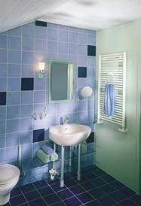
- Действительно, кроме того, что полотенцесушители создают благоприятные климатические условия в ванной комнате, устраняя излишнюю влажность, дополняют и украшают интерьер ванных комнат, они предназначены в то же время для сушки белья. И вот тут следует придерживаться определенных мер безопасности. Учитывая то, что максимальная температура подогрева прибора составляет 95°C (температуру можно регулировать при помощи терморегулятора – от 30 °C до 60°C и выше). Кроме того, прибор должен находиться на расстоянии не менее 60см от ванны, раковины, умывальника, душа и т.п. Ещё одним условием правильной и безаварийной эксплуатации является полное заполнение системы жидкостью, не говоря уже о том, что при включении ТЭН-а в электросеть следует применять штепсельную розетку с заземлением. Понимание того, что длительная эксплуатация этого прибора в помещении с повышенной влажностью возможна только при тщательном соблюдении требований к подключению и обслуживанию электроустановок никогда не будет лишним. При соблюдении всех вышеперечисленных мер безопасности и при правильном подборе и установке полотенцесушителя в вашей ванной комнате круглый год будет поддерживаться атмосфера тепла, комфорта и уюта.
- Спасибо, Мариан, за исчерпывающую информацию, предоставленную нашим читателям.
От себя добавим, что в Центре современных строительных технологий «Zikkurat» вашему вниманию будет предложен широкий выбор интересующей вас продукции самого высокого качества, а квалифицированные специалисты центра предоставят вам любую необходимую информацию.

